Министерство науки и высшего образования Российской Федерации

Новосибирский государственный технический университет

Кафедра ПМт

МАТЕМАТИЧЕСКИЕ МОДЕЛИ В ЕСТЕСТВОЗНАНИИ

Расчетно-графическая работа

**ТЕРМОГРАВИТАЦИОННАЯ КОНВЕКЦИЯ**

Факультет: ПМИ Преподаватель:

Бердников Владимир Степанович

Группы: ПМ-13

Студенты: Исакин Д.А. (ПМ-13),

Новосибирск

2024

1. **Цель работы**

Определить критическое значение числа Рэлея при заданном значении числа Прандтля и относительном размере полости. Исследовать характеристики течения в условиях термогравитационной конвекции в нагретых прямоугольных областях (вертикальный и горизонтальный слои) при различных типах стенок. Построить зависимости полей изолиний функции тока и изотерм с ростом числа Рэлея, построить распределения температуры по высоте слоя в восходящих, нисходящих потоках в отдельном вале ячеистого течения, а также в центральном сечении вала. Построить распределение локальных тепловых потоков на верхней и нижней границах горизонтального слоя. Определить значение числа Нуссельта и построить зависимость числа Нуссельта от числа Рэлея.

1. **Постановка задачи**

**Система уравнений термогравитационной конвекции**

Для однокомпонентной несжимаемой жидкости тепломассоперенос описывается системой уравнений Навье-Стокса, дополненной уравнением энергии:

$$\left\{\begin{aligned}ρ\left[\frac{∂\overline{V}}{∂t}+\left(\overline{V}*∇\right)\overline{V}\right]=-∇p+μ∇\overline{V}+\overline{g}p \\ C_{p}ρ\left[\frac{∂T}{∂t}+\left(\overline{V}*∇T\right)\right]=λ∆T \\ ∇\overline{V}=0\end{aligned},\right.$$

где $ρ$– плотность, $\overline{V }$– вектор скорости, t – время, p – давление, μ – динамическая вязкость, $\overline{g}$- вектор ускорения свободного падения, $C_{p}$– удельная теплоемкость при постоянном давлении, T – температура, λ – теплопроводность.

При математическом моделировании удобно представить систему уравнений Навье-Стокса в приближении Буссинеска, при котором зависимость плотности от температуры учитывается только при массовых силах, а все остальные свойства считаются постоянными не зависящими от температуры:

$$\left\{\begin{aligned}ρ_{0}\left[\frac{∂\overline{V}}{∂t}+\left(\overline{V}*∇\right)\overline{V}\right]=-∇p+μ∇\overline{V}+\overline{g}ρ(T) \\ C_{p}ρ_{0}\left[\frac{∂T}{∂t}+\left(\overline{V}*∇T\right)\right]=λ∆T \\ ∇\overline{V}=0\end{aligned},\right.$$

где $ρ_{0}$– плотность жидкости при некой равновесной температуре (T0), а вычисляется по следующему отношению: $ρ\left(T\right)=ρ_{0}(1-β(T-T_{0}))$. Здесь β – коэффициент объемного расширения жидкости. Считается, что приближение Буссинеска применимо при условии $β\left(T-T_{0}\right)≪1$. Таким образом, система уравнений приобретает вид:

$$\left\{\begin{aligned}\frac{∂\overline{V}}{∂t}=-\frac{1}{ρ_{0}}∇p+ν∆\overline{V}-\left(\overline{V}*∇\right)\overline{V}+\overline{g}(1-β(T-T_{0})) \\ \frac{∂T}{∂t}=α∆T-\left(\overline{V}*∇T\right) \\ ∇\overline{V}=0\end{aligned},\right.$$

где ν – кинематическая вязкость, α – температуропроводность.

**Система уравнений в переменных вихрь, функция тока, температура**

При постановке краевой задачи возникают проблемы в определении краевых условий для давления. Поэтому бывает удобно записать систему уравнений не в естественных переменных, а через вихрь, векторный потенциал поля скорости и температуру. В случае двухмерной задачи в декартовых координатах векторный потенциал поля скорости будет функцией тока. Изолинии функции тока совпадают с линиями тока жидкости. Для стационарного процесса изолинии функции тока совпадают с траекториями движения частиц. Вихрь ω и векторный потенциал поля скорости ψ находятся из следующих соотношений:

$$ω=∇×\overline{V}, \overline{V}=∇× ψ.$$

Система уравнений для термогравитационной конвекции в переменных вихрь, векторный потенциал поля скорости и температура в двумерном случае в декартовых координатах:

$$\left\{\begin{aligned}\frac{∂T}{∂t}=α\left(\frac{∂^{2}T}{∂x^{2}}+\frac{∂^{2}T}{∂y^{2}}\right)-\frac{∂ψ}{∂y}\frac{∂T}{∂x}+\frac{∂ψ}{∂x}\frac{∂T}{∂y} \\ \frac{∂ω}{∂t}=ν\left(\frac{∂^{2}ω}{∂x^{2}}+\frac{∂^{2}ω}{∂y^{2}}\right)-\frac{∂ψ}{∂y}\frac{∂ω}{∂x}+\frac{∂ψ}{∂x}\frac{∂ω}{∂y}-βg_{y}\frac{∂T}{∂x} \\ \frac{∂^{2}ψ}{∂x^{2}}+\frac{∂^{2}ψ}{∂y^{2}}=-ω\end{aligned}\right. .$$

**Система уравнений в переменных вихрь, функция тока, температура в**

**безразмерном виде**

Приведем записанную в переменных вихря, функции тока и температуры систему уравнений к безразмерному виду. В качестве геометрического масштаба выберем L. Масштабом скорости выберем $νL^{-1}$. Таким образом, масштабом функции тока будет кинематическая вязкость ν, а масштабом вихря - $νL^{-2}$. За масштаб температуры примем ΔT = T1 – T0. А за масштаб времени примем $ν^{-1}L^{2}$.

$$\left\{\begin{aligned}\frac{∂T}{∂t}=\frac{1}{Pr}\left(\frac{∂^{2}T}{∂x^{2}}+\frac{∂^{2}T}{∂y^{2}}\right)-\frac{∂ψ}{∂y}\frac{∂T}{∂x}+\frac{∂ψ}{∂x}\frac{∂T}{∂y} \\ \frac{∂ω}{∂t}=ν\left(\frac{∂^{2}ω}{∂x^{2}}+\frac{∂^{2}ω}{∂y^{2}}\right)-\frac{∂ψ}{∂y}\frac{∂ω}{∂x}+\frac{∂ψ}{∂x}\frac{∂ω}{∂y}-Gr\frac{∂T}{∂x} \\ \frac{∂^{2}ψ}{∂x^{2}}+\frac{∂^{2}ψ}{∂y^{2}}=-ω\end{aligned}\right. ,$$

где Pr – это число Прандтля, а Gr – число Грасгофа.

**Число Прандтля**

Число Прандтля характеризует теплофизические свойства жидкостей (это отношение времен релаксации гидродинамических возмущений $τ_{ν}=H^{2}/ν$, определяемых вязкостью жидкости, и времен релаксации возмущений температуры $τ_{λ}=H^{2}/a$, определяемых температуропроводностью), оно показывает, какие возмущения будут развиваться в системе в первую очередь (гидродинамические или тепловые).

$$Pr=\frac{ν}{a}=\frac{μC_{p}}{λ}.$$

$ν$– коэффициент кинематической вязкости жидкости $\left(ν=\frac{μ}{ρ}\right)$;

$a$– коэффициент температуропроводности жидкости ($a=\frac{λ}{ρC_{p}}$);

$μ$– коэффициент динамической вязкости жидкости;

$C_{p}$– теплоёмкость при постоянном давлении;

$λ$*–* коэффициент теплопроводности жидкости.

**Число Грасгофа**

Число Грасгофа характеризует подъемную силу, возникающую в жидкости вследствие разности температуры и из-за этого - разности плотностей. Оно является критерием подобия, характеризующим отношение силы плавучести, обусловленную неравномерным распределением плотности жидкости либо газа, находящихся в поле тяжести, и сил вязкого трения.

$$Gr=\frac{gβϑ_{c}H_{ }^{3}}{ν^{2}},$$

$ν$– коэффициент кинематической вязкости жидкости ($ν=\frac{μ}{ρ}$);

$g$– ускорение силы тяжести;

$β$– коэффициент объемного теплового расширения жидкости ($β=-\frac{1}{ρ}\frac{∂ρ}{∂Т}$);

$ϑ_{c}$– разница между температурой поверхности тела и температурой жидкости ($ϑ_{c}=t_{c}-t_{0}$);

$H$– размер тела.

**Число Рэлея**

Число Рэлея – безразмерное число, определяющее поведение жидкости под воздействием градиента температуры. Число Рэлея – критерий подобия, характеризующий отношение работы силы плавучести, возникающей вследствие неравномерности поля температуры у поверхности тела, к потерям энергии за счет теплоотдачи всплывающих молей жидкости в окружающую среду и работы сил вязкого трения.

$$Ra=\frac{gβΔTH^{3}}{aν},$$

$g$– ускорение свободного падения;

$β$– коэффициент объемного теплового расширения жидкости ();

- перепад температуры между границами слоя;

$ν$– коэффициент кинематической вязкости жидкости ($ν=\frac{μ}{ρ}$);

$a$– коэффициент темперотуропроводности жидкости ();

- высота слоя жидкости.

**Связь чисел Прандтля, Грасгофа и Рэлея**

Число Рэлея можно записать как произведение чисел Грасгофа и Прандтля:

$$Ra=Gr*Pr$$

**Число Нуссельта**

Число Нуссельта – безразмерный коэффициент теплоотдачи, характеризует теплообмен на границе стенка-жидкость. Число Нуссельта характеризует соотношение между интенсивностью [теплообмена](https://ru.wikipedia.org/wiki/%D0%A2%D0%B5%D0%BF%D0%BB%D0%BE%D0%BE%D0%B1%D0%BC%D0%B5%D0%BD) за счёт [конвекции](https://ru.wikipedia.org/wiki/%D0%9A%D0%BE%D0%BD%D0%B2%D0%B5%D0%BA%D1%86%D0%B8%D1%8F) и интенсивностью [теплообмена](https://ru.wikipedia.org/wiki/%D0%A2%D0%B5%D0%BF%D0%BB%D0%BE%D0%BE%D0%B1%D0%BC%D0%B5%D0%BD) за счёт [теплопроводности](https://ru.wikipedia.org/wiki/%D0%A2%D0%B5%D0%BF%D0%BB%D0%BE%D0%BF%D1%80%D0%BE%D0%B2%D0%BE%D0%B4%D0%BD%D0%BE%D1%81%D1%82%D1%8C) (в условиях неподвижной среды).

$$Nu=\frac{αH}{λ}=\frac{q_{c}}{q_{λ}},$$

$H$– характерный размер тела;

$α$– коэффициент теплоотдачи;

$λ$– коэффициент теплопроводности среды;

$q_{c}$– тепловой поток за счет конвекции;

$q_{λ}$– тепловой поток за счет теплопроводности.

1. **Использованные средства**

Для выполнения данной расчетно-графической работы использовался программный комплекс QNavierStokes, являющийся методическим приложением для студентов ВУЗов, разработанный с целью дать наглядное представление об явлении термогравитационной конвекции путем решения тестовых конвективных задач

1. **Содержание работы**

**ИССЛЕДОВАНИЯ ДЛЯ ГОРИЗОНТАЛЬНЫХ СЛОЕВ**

1. **Поиск критического значения числа Рэлея**

***Задача Рэлея*** – это задача об устойчивости механического равновесия (режима теплопроводности) горизонтального слоя, равномерно подогреваемого снизу.

***Критическое значение числа Рэлея*** – это такое значение числа Рэлея, при превышении которого возникает конвективное течение.

Зафиксируем число Прандтля $Pr$ и отношения длины слоя к толщине слоя жидкости L/H, при этом будем менять значения числа Рэлея посредством увеличения числа Грасгофа. Результат отобразим в таблице. Проделаем это для нескольких значений L/H.

**Pr = 0.5, L/H = 10, Ra = Pr * Gr Таблица 1.**

|  |  |  |  |
| --- | --- | --- | --- |
| **Gr** | **Ra** | **T(температура)** | $ψ$**(функция тока)** |
| 1000 | 500 | Рисунок 1. | Рисунок 2. |
| **Gr** | **Ra** | **T(температура)** | $ψ$**(функция тока)** |
| 2000 | 1000 | Рисунок 3. | Рисунок 4. |
| **Gr** | **Ra** | **T(температура)** | $ψ$**(функция тока)** |
| 3600 | 1800 | Рисунок 5. | Рисунок 6. |
| **Gr** | **Ra** | **T(температура)** | $ψ$**(функция тока)** |
| 3900 | 1950 | Рисунок 7. | Рисунок 8. |

**Вывод:** По рисункам, представленным в таблице 1 видно, что при Ra = 500 (Рисунок 1) наблюдается механическое равновесие (отсутствуют ячеистые структуры), т.е. жидкость неподвижна, передача тепла на верхнюю охлаждаемую стенку от нижней нагретой стенки происходит в режиме молекулярной теплопроводности. Число Рэлея меньше критического значения, значит интенсивности конвективного течения недостаточно для развития возмущений.

Можно заметить, что при Ra = 1800 (Рисунок 7) жидкость начинает движение к верхней границе, т.е. равновесие жидкости нарушается вследствие сильного перепада температур и возникают конвективные потоки.

*Краевые условия для температуры – подогрев снизу; верхняя и нижняя и боковые стенки жесткие.*

**Pr = 0.5, L/H = 4, Ra = Pr * Gr Таблица 2.**

|  |  |  |  |
| --- | --- | --- | --- |
| **Gr** | **Ra** | **T(температура)** | $ψ$**(функция тока)** |
| 100 | 50 | Рисунок 9. | Рисунок 10. |

|  |  |  |  |
| --- | --- | --- | --- |
| 300 | 150 | Рисунок 11. | Рисунок 12. |
| 3700 | 1850 | Рисунок 13. | Рисунок 14. |
| 3900 | 1950 | Рисунок 15. | Рисунок 16. |
| 5500 | 2750 | Рисунок 17. | Рисунок 18. |

Следовательно, *критическое значение Ra ≈ 1950.(Рисунок 15)*

**Pr = 0.5, L/H = 2, Ra = Pr * Gr Таблица 3.**

|  |  |  |  |
| --- | --- | --- | --- |
| **Gr** | **Ra** | **T(температура)** | $ψ$**(функция тока)** |
| 1000 | 500 | Рисунок 19. | Рисунок 20. |
| 4000 | 2000 | Рисунок 21. | Рисунок 22. |
| 5500 | 2750 | Рисунок 23. | Рисунок 24. |
| 6000 | 3000 | Рисунок 25. | Рисунок 26. |

**Вывод:** *Критическое значение Ra ≈ 2750* (Рисунок 23).

**Pr = 0.5, L/H = 1, Ra = Pr * Gr Таблица 4.**

|  |  |  |  |
| --- | --- | --- | --- |
| **Gr** | **Ra** | **T(температура)** | $ψ$**(функция тока)** |
| 4000 | 2000 | Рисунок 27. | Рисунок 28. |
| 8200 | 4100 | Рисунок 29. | Рисунок 30. |
| 10500 | 5250 | Рисунок 31. | Рисунок 32. |
| 12500 | 6250 | Рисунок 33. | Рисунок 34. |

*Критическое значение Ra ≈ 5250* (Рисунок 31)

**Pr = 0.5, L/H = 0.5, Ra = Pr * Gr Таблица 5.**

|  |  |  |  |
| --- | --- | --- | --- |
| **Gr** | **Ra** | **T(температура)** | $ψ$**(функция тока)** |
| 40000 | 20000 | Рисунок 35. | Рисунок 36. |
| **Gr** | **Ra** | **T(температура)** | $ψ$**(функция тока)** |
| 65000 | 32500 | Рисунок 37. | Рисунок 38. |
| **Gr** | **Ra** | **T(температура)** | $ψ$**(функция тока)** |
| 66000 | 33000 | Рисунок 39. | Рисунок 40. |
| **Gr** | **Ra** | **T(температура)** | $ψ$**(функция тока)** |
| 70000 | 35000 | Рисунок 41. | Рисунок 42. |

*Критическое значение Ra ≈ 33000* (Рисунок 39).

1. **Зависимость критического значения числа Рэлея от относительного размера L/H**

Построим график зависимости критического числа Рэлея от относительного размера слоя жидкости, опираясь на данные, приведенные в исследовании выше.

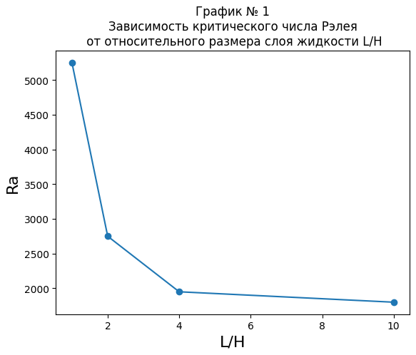

Таким образом, на графике 1 видно, что чем меньше отношение длины слоя к толщине слоя жидкости (L/H), тем больше критическое значение числа Рэлея. Увеличение критического значения числа Рэлея при уменьшении относительного размера слоя жидкости обусловлено тем фактом, что столб жидкости стал выше, следовательно, работа по преодолению сил вязкого трения стала больше, что и повлекло увеличение критического значения числа Релея.

1. **Зависимости полей изолиний функции тока и изотерм с ростом числа Рэлея**

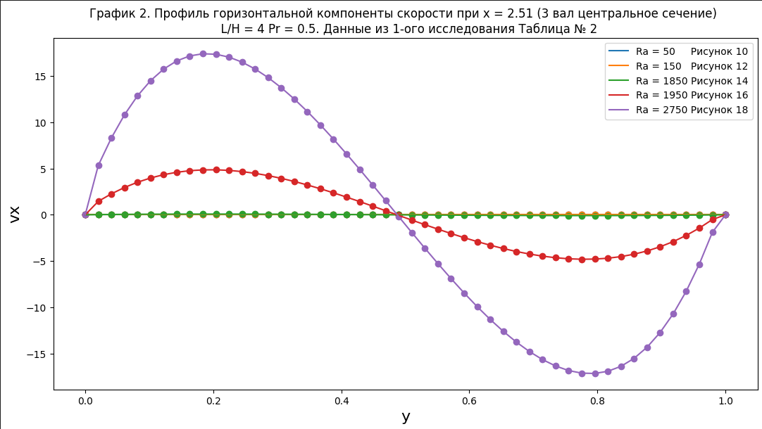

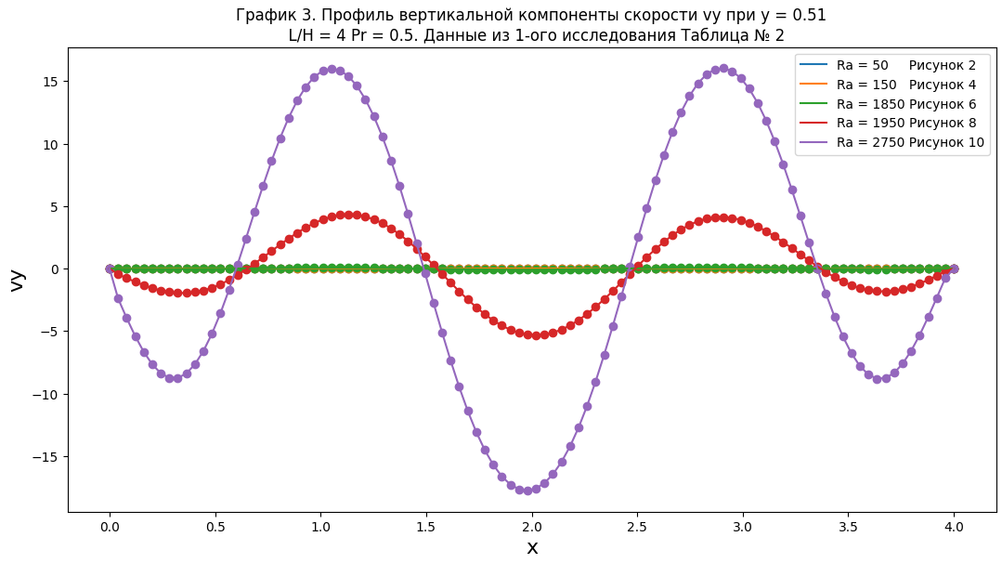

**Вывод:** Из графиков 2 и 3 видно, что для докритических значений числа Рэлея Ra = 50, 150, 1850, соответствующих режиму молекулярной теплопроводности, горизонтальная и вертикальная компоненты скорости равны 0. При значении числа Рэлея больше или равном критическому при росте интенсивности конвекции наблюдается увеличение амплитуды компонент скорости. Вблизи боковых стенок амплитуда вертикальной компоненты скорости уменьшается в связи с наличием вязкого трения на стенках.

1. **Распределения температуры по высоте слоя в восходящих, нисходящих потоках в отдельном вале ячеистого течения, а также в центральном сечении вала.**

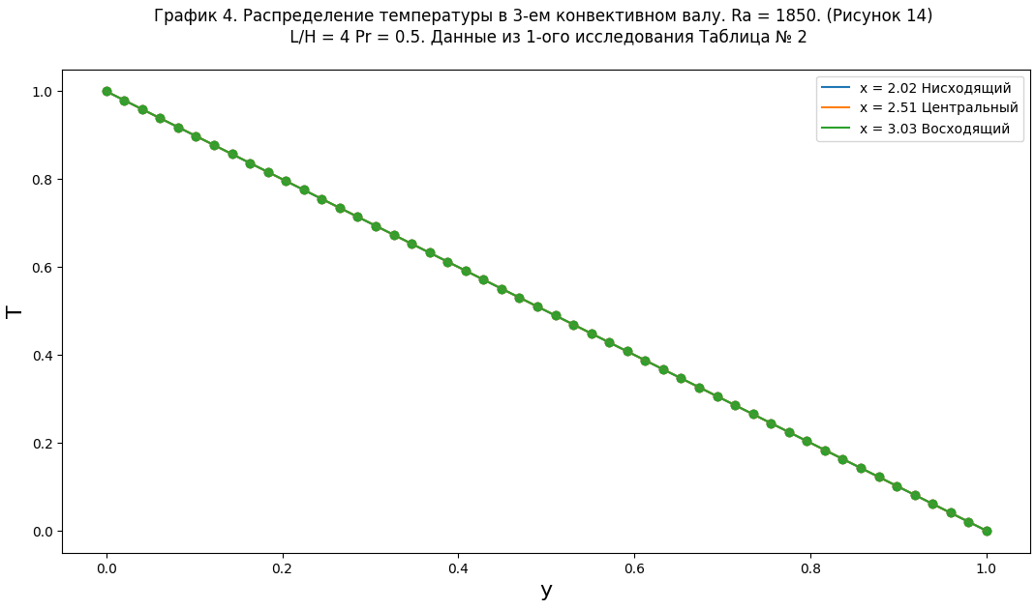

Из графика 4 видно, что профили температуры в центре и на границах вала совпадают. Это объясняется тем, что значение числа Рэлея Ra = 1875 соответствует режиму молекулярной теплопроводности.

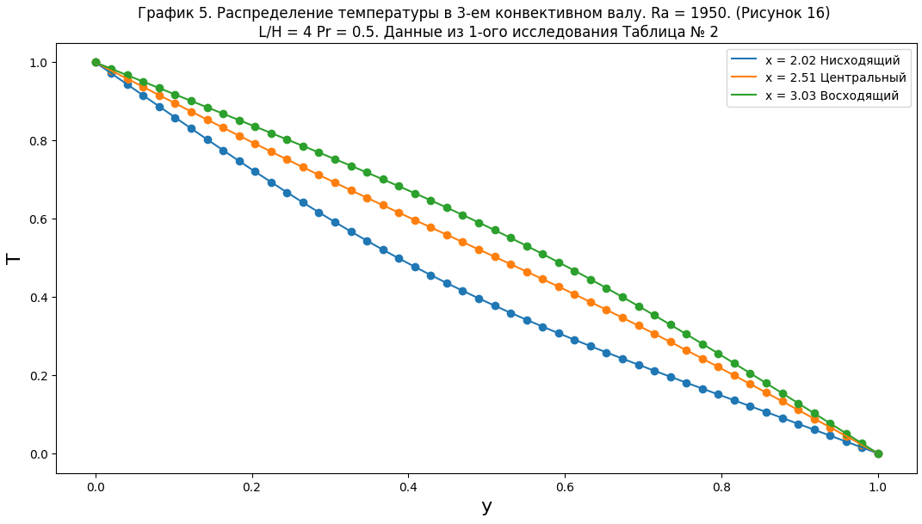

На графике 5 видно, что при Ra = 1950 (режим конвекции) профиль температуры становится нелинейным, появляются подъемные и опускные потоки по краям вала

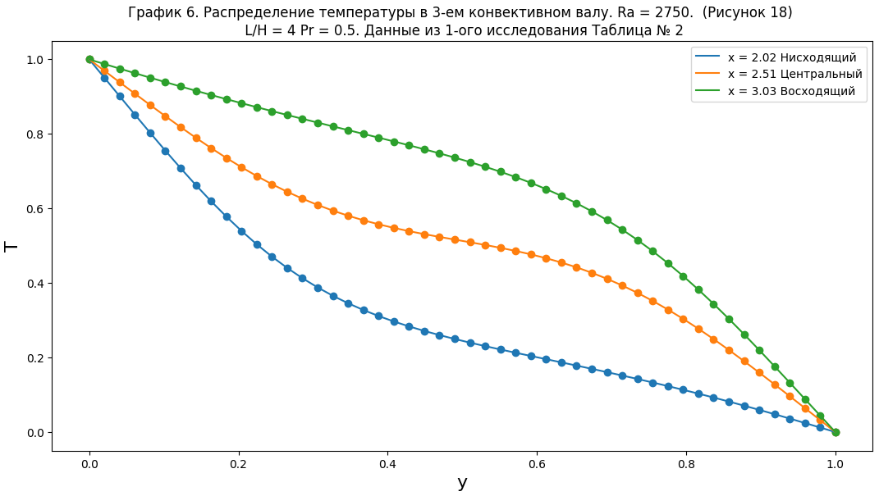

Из графика 6 видно, что при Ra = 2750 (режим интенсивной конвекции) на нижней и верхней стенках появляются пограничные слои из-за натекания горячего потока на холодную стенку и холодного потока на горячую стенку. Явно видно уменьшения интенсивности теплопередачи.

1. **Локальные градиенты температуры на верхней и нижней границах горизонтального слоя.**

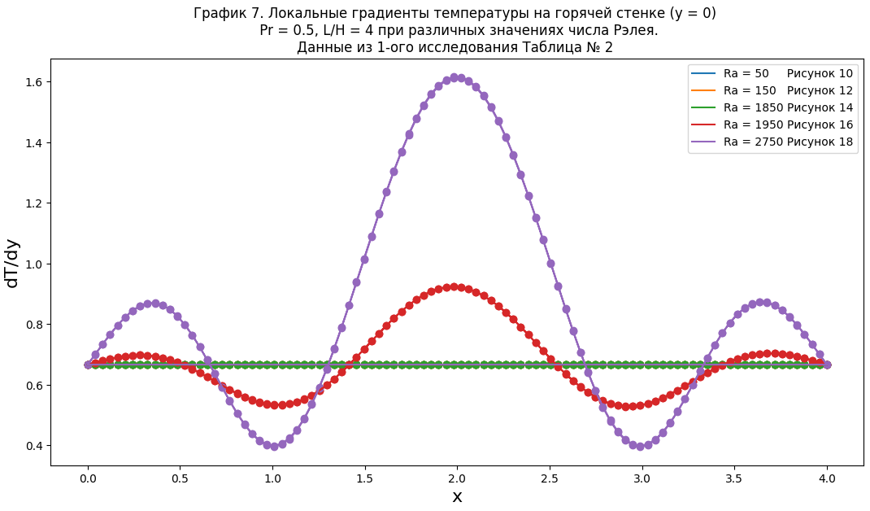

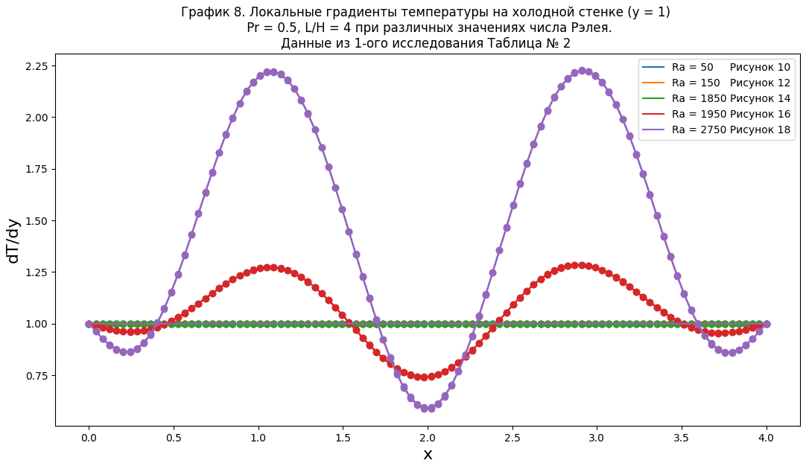

Направление течения жидкости можно определить по форме изотерм. На графиках приведены локальные градиенты поля температур в положительном направлении (в сторону увеличения температуры). Градиент температуры определяется по густоте изотерм (максимальный градиент наблюдается там, где расстояние между изотермами минимально). С увеличением числа Рэлея наблюдается увеличение амплитуды локальных тепловых потоков. Максимальный градиент температуры на горячей стенке наблюдается в опускном потоке. Максимум на холодной наблюдается в 2 раза в подъемных потоках.

1. **Значение числа Нуссельта и зависимость числа Нуссельта от числа Рэлея.**

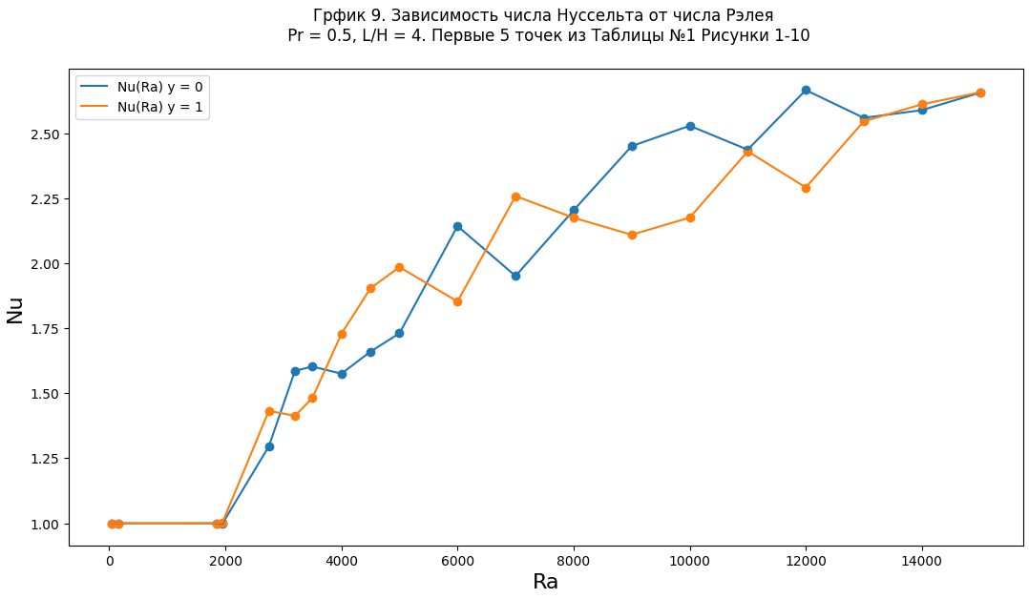

Из графика 9 видно, что чем больше значение числа Рэлея, тем больше значение числа Нуссельта. Это можно объяснить тем, что при увеличении числа Рэлея конвективное течение становится интенсивнее. В следствие этого интенсивность теплообмена за счёт конвекции становится больше, чем интенсивность теплообмена за счёт теплопроводности, следовательно, становится больше значение числа Нуссельта. Различия связаны с неточностью расчета поля температур и как следствие локальных тепловых потоков. При Ra=13000 является точкой насыщения так как Nu перестает сильно изменяться.

1. **Исследуем, как будет меняться поле температуры при изменении числа Прандтля Pr при фиксированном числе Рэлея $Ra$.**

*Краевые условия для температуры – подогрев снизу; верхняя и нижняя стенки жесткие. Боковые жесткие*

**Ra = 1900, L/H = 4, Gr = Ra/Pr Таблица 6.**

|  |  |  |  |
| --- | --- | --- | --- |
| **Pr** | **Gr** | **T (температура)** | $ψ$**(функция тока)** |
| 0.05 | 38000 | Рисунок 43. | Рисунок 44. |
| 2 | 950 | Рисунок 45. | Рисунок 46. |
| 20 | 38 | Рисунок 47. | Рисунок 48. |
| 400 | 4.75 | Рисунок 49. | Рисунок 50. |

По рисункам, представленным в таблице 6 видно, что граница перехода от механического равновесия к конвективному течению никак не зависит от числа Прандтля (критическое значение числа Рэлея не зависит от числа Прандтля). Существенное отличие наблюдается на левой и правой границе.

1. **Исследование влияния типа граничных условий на критическое значение числа Рэлея**

Зафиксируем число Прандтля $Pr$ и отношения длины слоя к толщине слоя жидкости L/H, при этом будем менять значения числа Рэлея посредством увеличения числа Грасгофа. Результат отобразим в таблице. Проделаем это для нескольких типов граничных условий.

*Краевые условия для температуры – подогрев снизу; все стенки свободные. Боковые жесткие.*

**Pr = 2, L/H = 4, Ra = Pr * Gr Таблица 7.**

|  |  |  |  |
| --- | --- | --- | --- |
| **Gr** | **Ra** | **T(температура)** | $ψ$**(функция тока)** |
| 200 | 400 | Рисунок 51. | Рисунок 52. |
| 257 | 514 | Рисунок 53. | Рисунок 54. |
| 400 | 800 | Рисунок 55. | Рисунок 56. |
| 300 | 1500 | Рисунок 57. | Рисунок 58. |

*Критическое значение Ra ≈* 800 (Рисунок 55)*.*

*Краевые условия для температуры – подогрев снизу; верхняя стенка свободная, нижняя стенка жесткая. Боковые жесткие*

**Pr = 2, L/H = 4, Ra = Pr * Gr Таблица 8.**

|  |  |  |  |
| --- | --- | --- | --- |
| **Gr** | **Ra** | **T(температура)** | $ψ$**(функция тока)** |
| 500 | 1000 | Рисунок 59. | Рисунок 60. |
| 600 | 1200 | Рисунок 61. | Рисунок 62. |
| 630 | 1260 | Рисунок 63. | Рисунок 64. |
| 650 | 1300 | Рисунок 65. | Рисунок 66. |

*Критическое значениеRa ≈* 1260 (Рисунок 63)*.*

*Краевые условия для температуры – подогрев снизу; верхняя и нижняя стенки жесткие. Боковые жесткие.*

**Pr = 2, L/H = 4, Ra = Pr * Gr Таблица 9.**

|  |  |  |  |
| --- | --- | --- | --- |
| **Gr** | **Ra** | **T(температура)** | $ψ$**(функция тока)** |
| 510 | 1020 | Рисунок 67. | Рисунок 68. |
| 820 | 1640 | Рисунок 69. | Рисунок 70. |
| 980 | 1960 | Рисунок 71. | Рисунок 72. |
| 1100 | 2200 | Рисунок 73. | Рисунок 74. |

*Критическое значения Ra ≈* 1960 (Рисунок 71)*.*

Таким образом, из приведенных выше таблиц видно, что при одинаковых значениях числа Прандтля и относительного размера слоя жидкости для различных типов граничных условий критические значения числа Рэлея получаются разными.

|  |  |
| --- | --- |
| **Тип граничных условий** | **Критическое значение числа Рэлея** |
| Все стенки свободные (Таблица 7) | 800 (Рисунок 55) |
| Верхняя стенка свободная, нижняя стенка жесткая (Таблица 8) | 1260 (Рисунок 63) |
| Верхняя и нижняя стенка жесткие (Таблица 9) | 1960 (Рисунок 71) |

Из идеализированной задачи Рэлея (при L стремящейся к бесконечности) известны критические числа для каждого рассмотренного типа границ соответственно 657, 1100 и 1708. В результате нашего исследования получились критические значения, отличающиеся от данных. Это обусловлено тем, что значение критического числа Рэлея зависит от выбранного отношения L/H – чем оно меньше, тем больше значение для Ra критического.

**ИССЛЕДОВАНИЯ ВЕРТИКАЛЬНЫХ СЛОЕВ**

Зафиксируем число Прандтля $Pr$ и отношения длины слоя к толщине слоя жидкости L/H, при этом будем менять значения числа Рэлея посредством увеличения числа Грасгофа. Результат отобразим в таблице.

*Краевые условия для температуры – подогрев сбоку; левая стенка жесткая, правая стенка свободная. Нижняя и Верхняя границы свободные.*

**Pr = 1, L/H = 0.25, Ra = Pr * Gr Таблица 10.**

|  |  |  |  |  |  |
| --- | --- | --- | --- | --- | --- |
| **Gr** | **Ra** | **T(температура)** | $ψ$**(функция тока)** | **Vx (x-компонента скорости)** | **Vy (y-компонента скорости)** |
| 5 | 5 | Рисунок 75. | Рисунок 76. | Рисунок 77. | Рисунок 78. |
| 100 | 100 | Рисунок 79. | Рисунок 80. | Рисунок 81. | Рисунок 82. |
| 600 | 600 | Рисунок 83. | Рисунок 84. | Рисунок 85. | Рисунок 86. |
| 1000 | 5000 | Рисунок 87. | Рисунок 88. | Рисунок 89. | Рисунок 90. |

Из рисунков, представленных в таблице 10 видно, что система абсолютно неустойчива, т.к. даже при маленьких значениях числа Рэлея наблюдается конвективное течение, значит, для вертикального слоя критическое значение числа Рэлея отсутствует.

**Выводы**

В результате проведенных исследований:

* определили значение критического числа Рэлея при различных граничных условиях;
* построили зависимость критического числа Рэлея от значения L/H;
* убедились в независимости критического числа Рэлея от числа Прандтля;
* построили поля изотерм и изолиний функций тока;
* построили профили вертикальной и горизонтальной компонент скорости в центральных сечениях одного вала конвективной ячейки;
* построили распределение градиента температур на горизонтальных границах слоя;
* построили зависимость числа Нуссельта от числа Рэлея. Для 2-х границ